Prueba de concepto
Como se mencionó con anterioridad se desarrolló un sistema a modo de prueba de concepto de la técnica.
En esta sección se detallan la arquitectura utilizada y los puntos más importantes de su implementación.
Se explicará también como es la dinámica de las distintas componentes y como es el proceso para que una aplicación escrita en Java comience a genere eventos de control sin necesidad de modificar el código que ya está funcionando.

Instrumentación
Si bien la técnica es válida para cualquier sistema, para implementar un mecanismo de instrumentación debe conocerse de antemano el lenguaje de programación en el que está escrito. En principio porque instrumentar implica modificar el sistema de forma automática y esto depende de si el lenguaje es compilador, interpretado o usa una maquina virtual.
En particular, para el lenguaje de programación Java existe una herramienta que permite trabajar con aspectos ortogonales de un sistema de forma completamente separada para luego “tejerlos” (weave) en un solo producto. Esta herramienta se llama AspectJ [ASPECTJ].
Tomando la generación de eventos como uno de los aspectos de un sistema, la implementación se valió de esta herramienta para desarrollar el instrumentador que combina la definición de eventos con la DAUT. Esta decisión trajo aparejada la restricción de solo poder instrumentar sistemas desarrollados en Java.
La Fig. 1 muestra la arquitectura utilizada para el sistema de creación del Modulo de Generación de Eventos (EGM). El proceso consiste en interpretar la especificación de eventos en lenguaje MAALEDL y, a través del Parser, generar un grafo de objetos que representan la Definición de Eventos.
Luego la componente Code Generator combina un conjunto de plantillas de código AspectJ con los objetos de la definición de eventos para generar el modulo EGM.

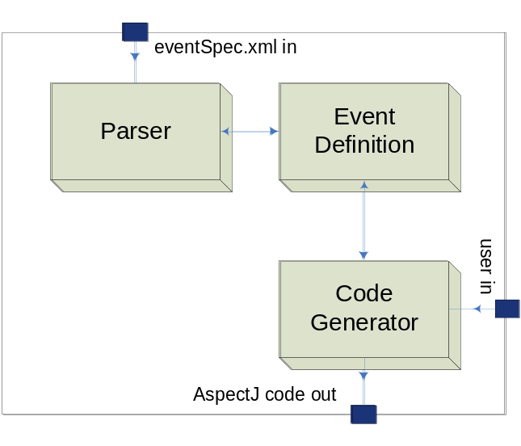
Fig. 1 - Arquitectura generación de código AspectJ

Parser: | Es la componente que tiene la responsabilidad de parsear la especificación de los eventos escritos en la versión en xml del lenguaje MAALEDL. Para implementar el Parser se utilizó Digester (http://jakarta.apache.org/commons/digester/).
Event Definition: | Esta componente representa la especificación de cada uno de los eventos que fueron programados en el lenguaje MAALEDL. También se puede ver como la estructura de datos que se obtiene de la lectura del archivo de especificación de eventos.
Code Generator: | Componente que se encarga de generar código AspectJ. Utiliza la información contenida en Event Definition para producir el código de los aspectos.

Por ultimo, solo resta compilar la DAUT y el EGM con el compilador de AspectJ para obtener la IDAUT, cuya estructura se explicó en Arquitectura de la solucion (PONER CROSS REFERENCE).

MODIFICAR EL GRAFICO:
- QUE LA SALIDA SEA EL EGM EN VEZ DE AspectJ code out
- SACAR “USER IN”
- AGREGAR EL COMPONENTE EVENT AL GRAFICO

VER COMO SE PUEDE MANEJAR EL TEMA DE LAS LIBRERIAS QUE SE USAN

Componente EventDefinition
En la Fig. 2 se puede ver el diagrama de clases utilizado para modelar la definición de eventos y más abajo se explican las clases más importantes.
Se puede ver la relación directa y estrecha que hay entre este modelo de objetos y el lenguaje de especificación MAALEDL.
Una vez parseada la definición de eventos escrita en MAALEDL se obtiene un conjunto de objetos de estas clases. Estos objetos son utilizados por el CodeGenerator para construir el aspecto de generación de eventos correspondiente a la definición.

NO FALTA EL TEMA DEL TRIGGER ACA?
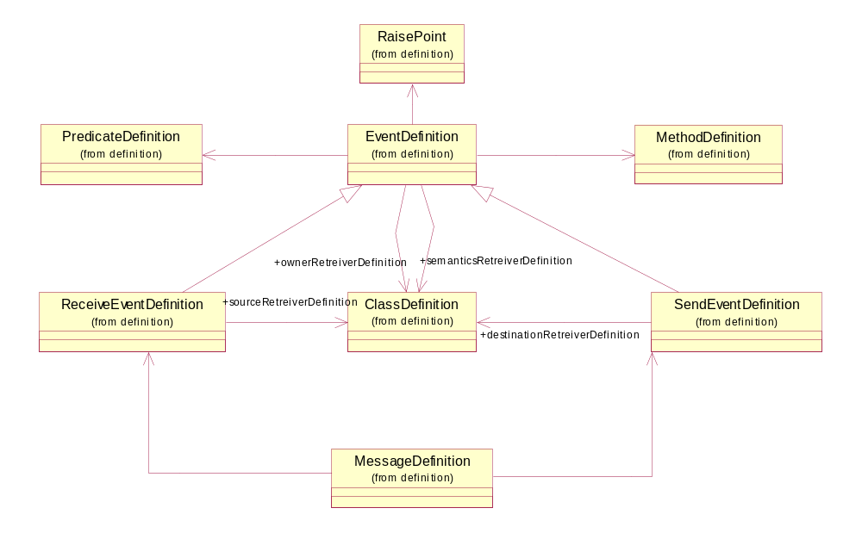
Fig. 2 - Definición de los eventos

EventDefinition: | Define los eventos locales LocalEvent, estos contienen un nombre, la definición de un método, un momento de ocurrencia, un predicado, la definición de un proveedor para el nodo (NodeRetreiver) y una semántica.
MessageDefinition: | Representa a la definición de los eventos denominados mensajes. La definición de un mensaje esta compuesta de la definición de un evento send (SendEventDefinition) y de un evento receive (ReceiveEventDefinition).
SendEventDefinition: | Define los eventos de send, que son aquellos que son disparados cuando se están enviando un mensaje a otro nodo o proceso.
ReceiveEventDefinition: | Tiene la responsabilidad de definir los eventos receives, que son lo eventos que se disparan cuando llega un mensaje desde otro proceso o nodo.
PredicateDefinition: | Tiene de responsabilidad de definir predicados para definir cuando un evento es generado y cuando no.
MethodDefinition: | Se responsabiliza de definir sintácticamente en que método es donde se va a disparar el evento.
RaisePoint: | Define el momento de ejecución de un evento, puede ser antes de la ejecución de un método o después.

Diseño de los eventos
Aquí se detalla el modelo de objetos que representan a los eventos creados durante la ejecución de la aplicación y que son enviados al TraceServer para generar la Traza global.
Para tener una idea mas clara de la diferencia entre estos eventos y los objetos de la definición de eventos, se puede ver como ejemplo que un objeto de clase EventDefinition conoce un ownerRetrieverDefinition de clase ClassDefinition mientras que un LocalEvent conoce un owner de clase Node. La relación que hay entre estos objetos es la siguiente. A partir de un EventDefinition el sistema sabe a través de la instrumentación que durante la ejecución de la IDAUT se tienen que generar ciertos eventos. Estos eventos serán de clase LocalEvent. La clase que indica el ownerRetrieverDefinition es la que hay que instanciar para poder preguntarle cual es el objeto de clase Node que será el owner de cada uno de estos eventos.
Las instancias de la clase Event y sus subclases son efectivamente parte de las trazas de los sistemas y son los que interesan a la hora de la verificación, testeo y/o control.
Así, ambos modelos están relacionados, pero participan en momentos distintos del ciclo de vida del sistema.
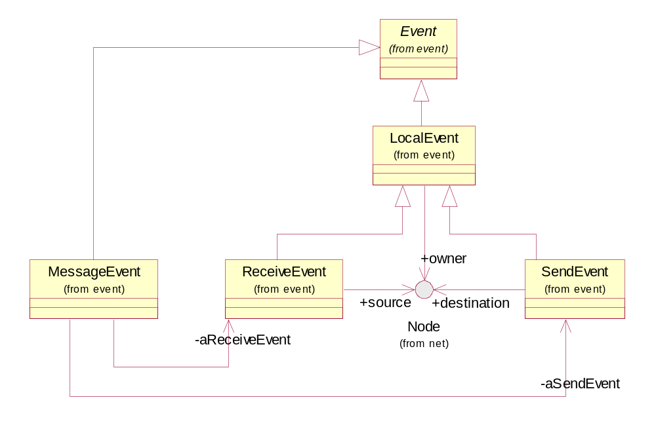
Fig. 3 - Diagrama de clase de los Eventos

Node: | Representa al nodo o proceso independiente en donde se generó el evento. Tiene que implementar el método equals para que se pueda identificar de qué nodo vienen los eventos.
Event: | Clase abstracta que representa a un evento. Tiene una semántica y un nombre.
LocalEvent: | Evento local de un nodo. Contiene el nodo en el cual se generó el evento, y un TimeStamp.
ReceiveEvent: | Evento local de un nodo que indica que se recibió un mensaje de otro nodo. El protocolo incluye un método para obtener el nodo que generó el mensaje.
SendEvent: | Evento local que indica que se va a generar un mensaje. Y se le puede preguntar por el nodo destino del mensaje.
MessageEvent: | Evento que se genera en el SystemTrace cuando se recibieron los eventos locales SendEvent y ReceiveEvent correspondientes al mismo mensaje.

Componente CodeGenerator
AspectJ define un lenguaje de programación orientado a aspectos. Como el aspecto de generación de eventos depende de lo que se especifique en MAALEDL, éste debe ser creado automáticamente a partir de la especificación.
Para esto se desarrolló un generador de código de AspectJ que junta la especificación de eventos con una serie de plantillas y produce el EGM específico para la DAUT.
Estas plantillas son llamadas Aspectos y tienen una jerarquía donde se distribuyen las responsabilidades.
La información que se obtiene de la especificación de eventos se vuelca en los llamados Aspectos Autogenerados. Estos Aspectos… (REESCRIBIR TODO ESTO)
Toda la lógica de “cómo” crear, configurar y enviar un evento al TraceServer está en los Aspectos Abstractos. Esto es así porque no depende de la especificación de eventos y se separa la información de “cuando” generar un evento de la de “como” generarlo.
En la Fig. 4 se muestra el modelo de Aspectos Abstractos que se incluirá en cada una de las aplicaciones que utilicen Maal para la generación de eventos.
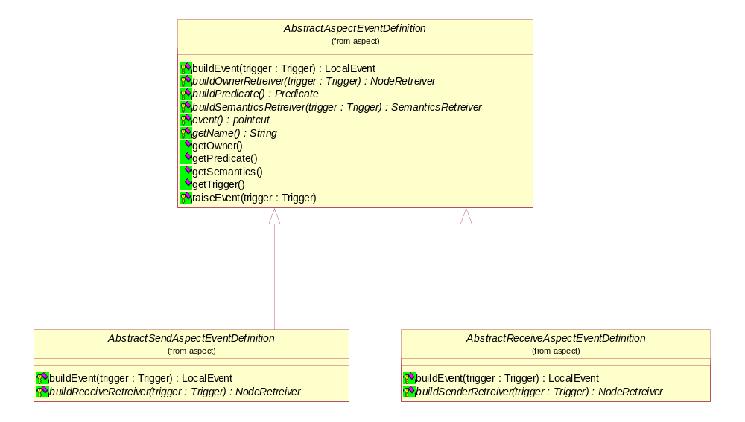
Fig. 4 - Modelos de Aspectos Abstractos

AbstractAspectEventDefinition: | Aspecto Abstracto que tiene la responsabilidad de generar los eventos locales. Define un pointcut abstracto que todos los aspectos concretos que lo hereden tienen que implementar.
AbstractSendAspectEventDefinition: | Aspecto Abstracto que se encarga de generar los eventos de envío.
AbstractReceiveAspectEventDefinition: | Aspecto Abstracto con la responsabilidad de generar los eventos de recepción.

Código generado a partir de una especificación

A modo de ejemplo, se muestra a continuación el proceso de instrumentación para el evento definido en lenguaje MAALEDL en el Código 1.

<event name="OpenGate" package="ar.uba.dc.maal.event">
<ownerRetreiver className="ar.uba.dc.maal.train.node.CrossRailNodeRetreiver"/>
<semanticsRetreiver className="ar.uba.dc.maal.train.semantics.OpenGateSemanticsRetreiver"/>
<method pattern="call(public void ar.uba.dc.maal.train.CrossRail.openGate())"/>
<predicate className="ar.uba.dc.maal.event.TruePredicate" />
</event>
Código 2 - Ejemplo de OpenGate

La tabla explica cada parte del evento definido en arriba. Ayuda.

Nombre | Ejemplo | Explicación
Name | OpenGate | Nombre que identifica al evento en el sistema.
Package | ar.uba.dc.maal.event | Campo opcional que indica el paquete en donde se quiere poner el código auto-generado para este evento en particular.
ownerRetreiver→className | ar.uba.dc.maal.train.node.CrossRailNodeRetreiver | Clase que retorna el nodo en el cual se está generando el evento. Es una de las clases que se tiene que implementar en la aplicación como apoyo al framework.
semanticsRetreiver→className | ar.uba.dc.maal.train.semantics.OpenGateSemanticsRetreiver | Clase que define la semántica del evento. Al igual que la anterior tiene que estar implementada en la aplicación.
method→pattern | call(public void ar.uba.dc.maal.train.CrossRail.openGate()) | Define con la sintaxis de AspectJ los puntos de corte (pointcut) en donde se va a generar el evento.  En este caso dice que el evento de va a producir cuando algún objeto haga una llamada al método openGate de la clase CrossRail
Predicate→className | ar.uba.dc.maal.event.TruePredicate | Campo opcional que se utiliza para definir si se genera un evento o no. También se puede implementar un predicado en el que se cuenta con todos los parámetros de la llamada.

El código generado a partir del Código 2 - Ejemplo de OpenGate se muestra a continuación. Éste se genera en la carpeta que corresponde al paquete indicado en el atributo package de la definición y con el nombre de archivo “OpenGateEventDefinition.java”.

package ar.uba.dc.maal.event;

import ar.uba.dc.maal.event.aspect.AbstractAspectEventDefinition;
import ar.uba.dc.maal.net.*;
import ar.uba.dc.maal.event.semantics.*;

public aspect OpenGateEventDefinition extends AbstractAspectEventDefinition{

protected pointcut event(): call(public void ar.uba.dc.maal.train.CrossRail.openGate());

protected String getName(){
return "OpenGate";
}

protected Predicate buildPredicate(){
try{
Predicate predicate = (Predicate) Class.forName("ar.uba.dc.maal.event.TruePredicate").newInstance();
return predicate;
} catch(Exception ex){
log.error("Error creando el predicado del evento " + getName() , ex);
return new FalsePredicate();
}
}

protected SemanticsRetreiver buildSemanticsRetreiver(Trigger trigger){
return createSemanticsRetreiver("ar.uba.dc.maal.train.semantics.OpenGateSemanticsRetreiver", trigger);
}

protected NodeRetreiver buildOwnerRetreiver(Trigger trigger){
return createNodeRetreiver("ar.uba.dc.maal.train.node.CrossRailNodeRetreiver", trigger);
}

after() : event() {
Trigger trigger = getTrigger(thisJoinPoint);
if (getPredicate().evaluate(trigger)){
raiseEvent(trigger);
}
}
}

Creación y envío de un evento al TraceServer

Para mostrar este proceso se utiliza como ejemplo un evento que simboliza la apertura de la barrera (openGate) de un supuesto paso a nivel de la ruta 2.
En la Fig. 5 se muestra mediante un diagrama de secuencias como se genera el evento openGate en el sistema para el nodo Ruta2CrossRail. El diagrama abarca desde que se genera el evento hasta que se envía el mismo a la capa de comunicación para ser enviado al Server. La generación de los otros tipos de eventos locales y los distintos nodos en similar a la generación de este evento, salvando que para generar un SendEvent es necesario también conocer el nodo destino del mensaje y en el ReceiveEvent hay que conocer el nodo fuente del mensaje.

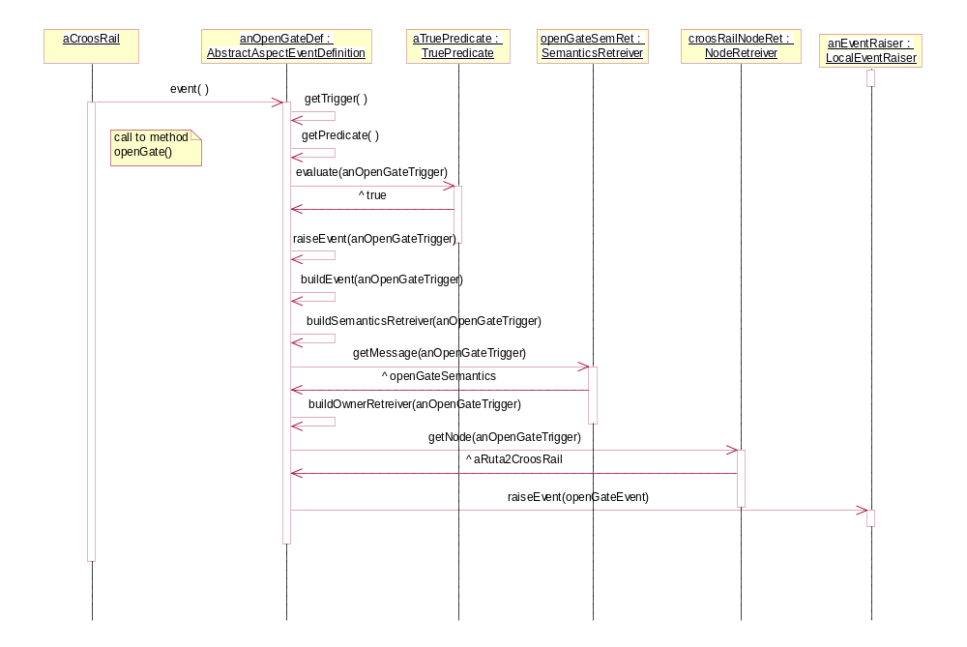
Fig. 5 - Raise openGateEvent en Ruta2CroosRail

Implementación del algoritmo
En la Fig. 6 se puede ver el modelo de clases utilizado para modelar el algoritmo, y a continuación del diagrama se explica conceptualmente cada una de las clases.
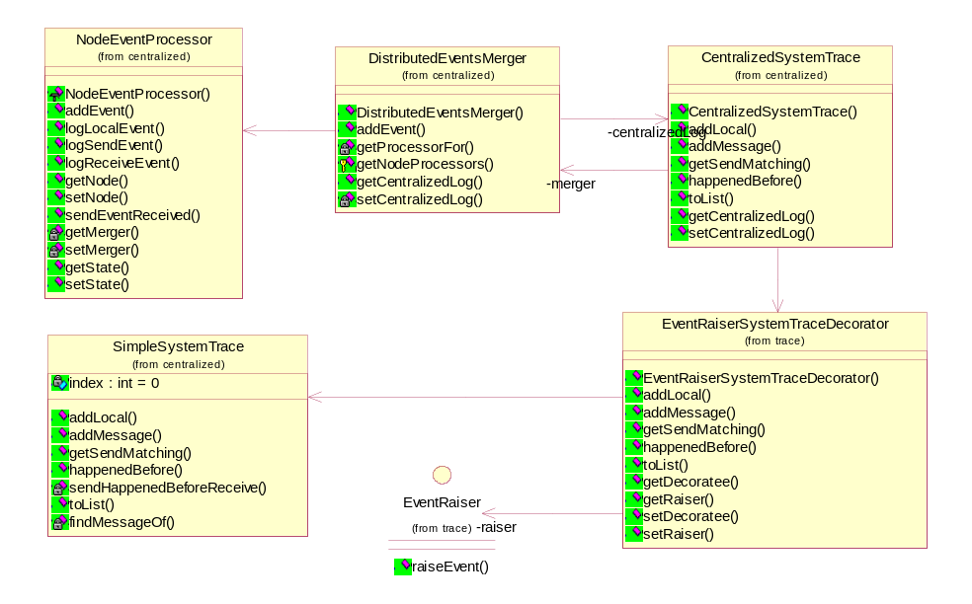
Fig. 6 - Clases Implementación del Algoritmo

NodeEventProcessor: | Existe una instancia para cada uno de los nodos que participan en el sistema. Se encarga de modificar y mantener el estado a medida que llegan los eventos para un nodo en particular. Tiene dos estados posibles:  EmptyState: Todos los eventos llegaron respetando el orden causal.  NotEmptyState: Es que el NodeEventProcessor recibió un Receive Event r antes de que llegue la notificación del Send Event s correspondiente a r, en otras palabras, el NodeEventProcessor va a estar trabado hasta que llegue s.  También tiene la responsabilidad de reenviar los eventos al CentralizedSystemTrace.
DistributedEventMerger: | Recibe eventos locales (posiblemente desordenados) y se los pasa al NodeEventProsesor que corresponda.
CentralizedSystemTrace: | Se responsabiliza de avisar a todos los nodeprocessor cuando llega un evento de Send, para que en el caso de que alguno de ellos se encuentre trabado esperando (NotEmptyState) se pueda destrabar.
EventRaiserSystemTraceDecorator: | Los eventos llegan a este SystemTrace respetando el orden causal. Y tiene como responsabilidad funcionar como un TeePipe, enviando los eventos al EventRaiser configurado en el sistema y al SimpleSystemTrace.
SimpleSystemTrace: | Tiene la responsabilidad de colectar todos los eventos. Es un SystemTrace que respeta e l orden causal.
EventRaiser: | Es una interfaz que se puede extender, para poder generar el System Trace de diferentes maneras y formatos, el que viene por default es un EventRaiser que logea todo por Standard Output. A este nivel se puede garantizar que cada uno de los eventos que llegan a esta interfaz ya fueron reordenados para que respeten el orden causal de los mismo.

Dinámica del algoritmo para distintos escenarios
INTRODUCCION A LA SECCION

Escenario 1
Se recibe un evento local (localEvent) de un nodo que no está esperando un evento de envío para destrabarse (EmptyState).
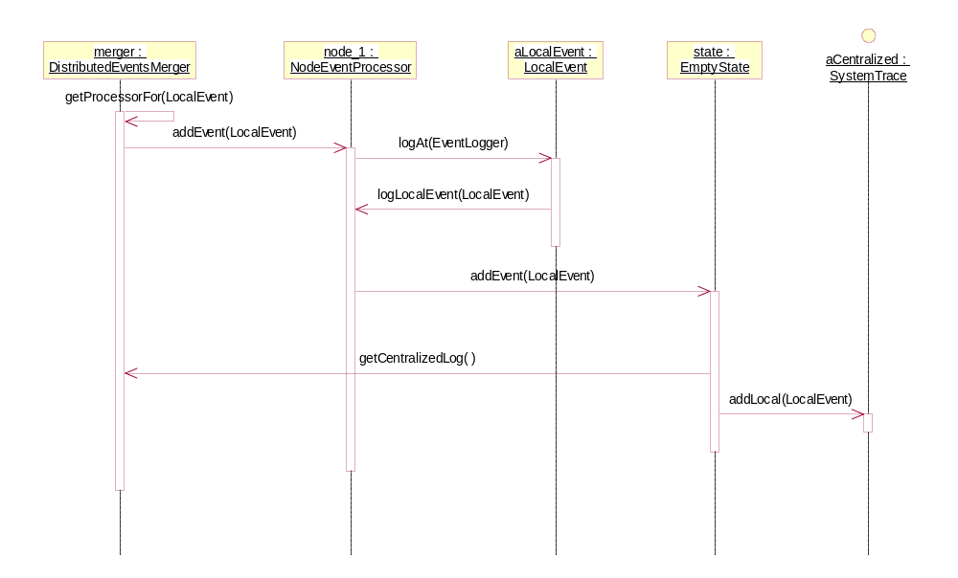
Fig. 7 – Escenario 1

Escenario 2
Llega al traceServer un evento de recepción (receiveEvent). El NodeEventProcessor de su nodo owner está en estado EmptyState y previamente había llegado el evento de envío correspondiente.
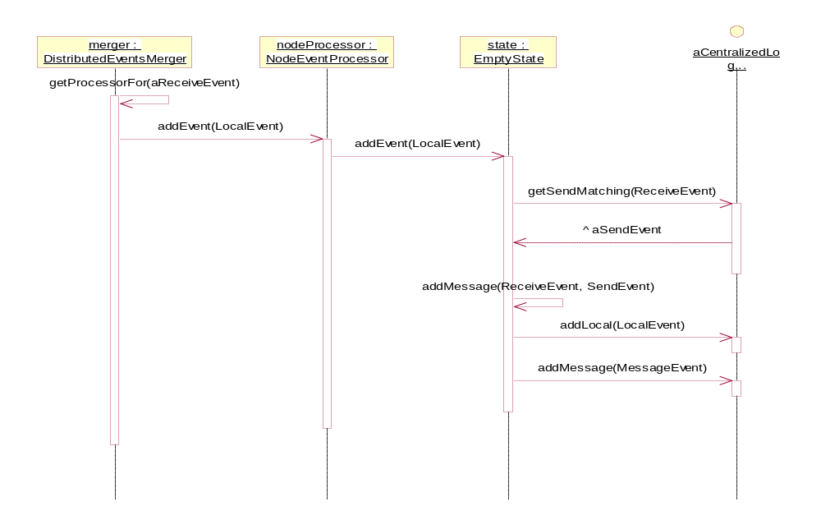
Fig. 8 – Escenario 2

Escenario 3
Llega un receiveEvent con el NodeEventProcessor de su nodo owner en EmptyState sin que previamente haya llegado el SendEvent correspondiente. Consecuentemente el procesador cambia al estado NotEmptyState.
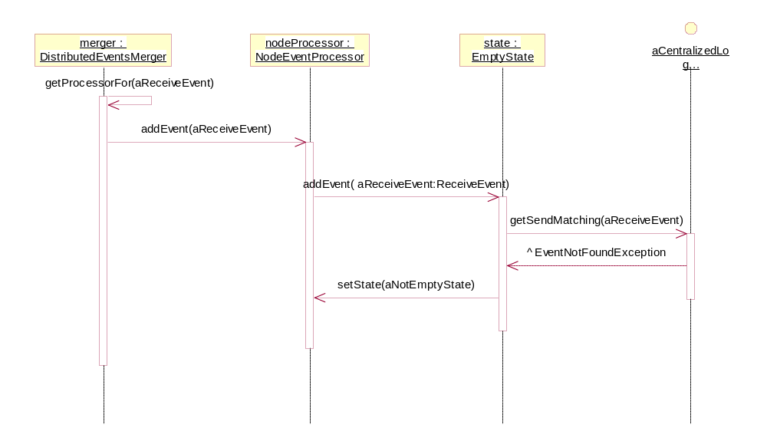
Fig. 9 – Escenario 3

Escenario 4
Se recibe un sendEvent para destrabar un NodeEventProcessor que está en NotEmptyState.
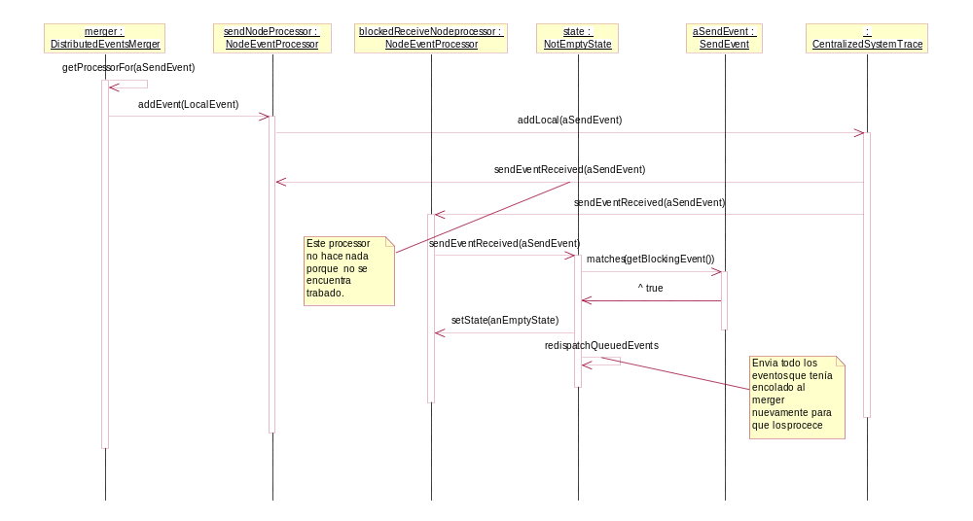
Fig. 10 - Escenario 4

